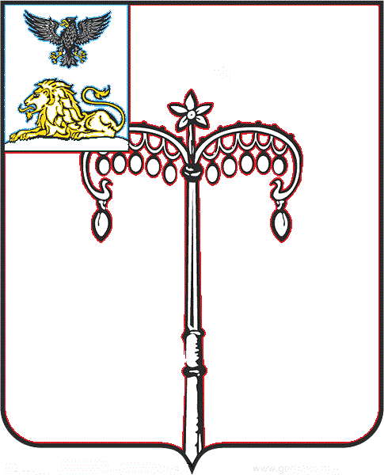
КРАСНОГВАРДЕЙСКИЙ РАЙОН

АДМИНИСТРАЦИЯ
НИКИТОВСКОГО СЕЛЬСКОГО ПОСЕЛЕНИЯ
МУНИЦИПАЛЬНОГО РАЙОНА «КРАСНОГВАРДЕЙСКИЙ РАЙОН» БЕЛГОРОДСКОЙ ОБЛАСТИ

ПОСТАНОВЛЕНИЕ

Никитовка
«28» декабря 2021 г. № 33

О внесении изменений в некоторые постановления администрации Никитовского сельского поселения муниципального района «Красногвардейский район» Белгородской области об утверждении административных регламентов о предоставлении государственных и муниципальных услуг

В соответствии с Федеральным Законом от 06 октября 2003 гoдa № 131-ФЗ «Об общих принципах организации местного самоуправления в Российской Федерации», Федеральным законом от 27 июля 2010 года № 210-ФЗ «Об организации предоставления государственных и муниципальных услуг», на основании Устава Никитовского сельского поселения муниципального района «Красногвардейский район» Белгородской области администрация Никитовского сельского поселения п ос т а н о в л я е т:
1. Внести во все постановления администрации Никитовского сельского поселения муниципального района «Красногвардейский район» Белгородской области об утверждении административных регламентов о предоставлении государственных и муниципальных услуг следующие изменения:
1.1 Пункт, устанавливающий требования к взаимодействию с заявителем при предоставлении государственных или муниципальных услуг, содержащий запрет на требования от заявителя предоставления документов и совершения определенных Федеральным Законом от 27 июля 2010 года № 210-ФЗ действия, дополнить абзацем следующего содержания:
«-предоставления на бумажном носителе документов и информации, электронные образы которых ранее были заверены в соответствии с пунктом 7.2 части 1 статьи 16 Федерального Закона от 27 июля 2010 года № 210-ФЗ, за исключением случаев, если нанесение отметок на такие документы, либо их изъятие является необходимым условием предоставления государственной или муниципальной услуги, и иных случаев, установленных федеральными законами.».
2. Контроль за исполнением настоящего постановления возложить на заместителя главы администрации Никитовского сельского поселения Баканенко А. С.
3. Постановление обнародовать в установленном порядке.
4. Настоящее постановление вступает в силу со дня его официального опубликования.

Глава администрации
Никитовского сельского поселения Ю. А. Дорохин

